I.C. di Castelverde – Scuole Primarie di Brazzuoli e di Castelverde – a.s. 2016/17
Prove d’ingresso per la Classe 4^
LINGUA INGLESE
CONOSCENZE E CAPACITA' DA VALUTARE:
C1 Sa scrivere correttamente parole inerenti membri della famiglia, animali domestici, giorni della settimana e i numeri da 1 fino a 50.

C2 Produce semplici e brevi frasi di presentazione di oggetti, membri della famiglia, animali domestici, parti del corpo e di iniziale applicazione del verbo “to be” nella forma positiva e negativa.

D1 Conosce i termini relativi a membri della famiglia, animali domestici, giorni della settimana, parti del corpo, oggetti e i numeri da 1 fino a 50.
Tutte le prove vengono somministrate mediante schede (si vedano allegati), da completare in un tempo massimo di 2 ore.
Le prove per gli alunni con disabilità o notevoli difficoltà di apprendimento subiranno adattamenti nei contenuti e nei tempi consentiti (si rimanda alla documentazione specifica delle classi).
Come concordato negli incontri collegiali del 22/23/24 Giugno 2016 e indicato nel verbale redatto dal m/o Amadini e depositato agli Atti, le conoscenze-capacità oggetto delle prove, non saranno valutate in scala decimale, ma con i seguenti giudizi descrittivi: NON RAGGIUNTO (NR), DA CONSOLIDARE (C), RAGGIUNTO (R) secondo la seguente valutazione:
- Conoscenza-capacità raggiunta: da 0 a 5 errori (prova superata).
- Conoscenza-capacità da consolidare: da 6 a 11 errori (prova parzialmente superata).
- Conoscenza-capacità non raggiunta: oltre 11 errori (prova non superata).
Le insegnanti
Laura Belloni – Fabrizia Bosio

Alunno __________________ Cl. 4^___ data ________________

PROVA D’INGRESSO DI LINGUA INGLESE

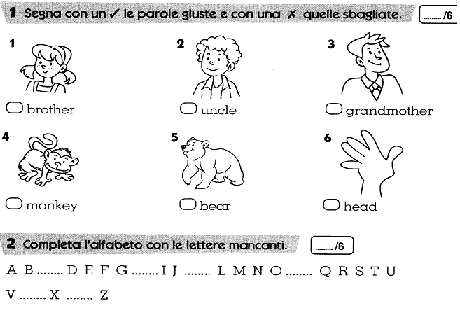
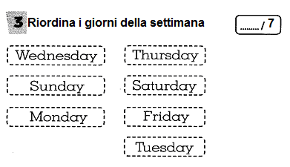 | 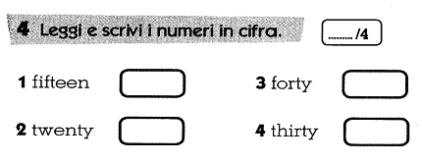

MARK

DIFFICULT EASY

Errori  ………… | Prova d’ingresso  ………………………….. | Firma insegnante  ………………….. | Firma genitore  …………………………

Alunno __________________ Cl. 4^___ data ________________

PROVA D’INGRESSO DI LINGUA INGLESE

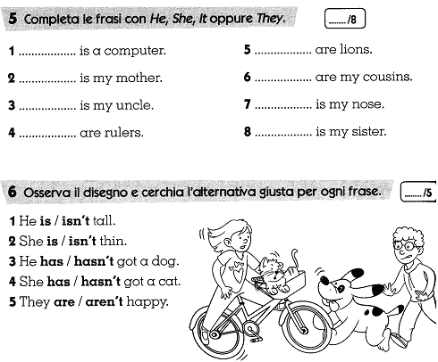
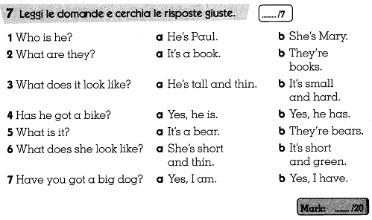

MARK

DIFFICULT EASY

Errori  ………… | Prova d’ingresso  ………………………….. | Firma insegnante  ………………….. | Firma genitore  …………………………

